

**О внесении изменения в постановление акимата Кызылординской области от 23 июля 2015 года № 93 "Об утверждении регламента государственной услуги"**

***Утративший силу***

Постановление акимата Кызылординской области от 29 февраля 2016 года № 360. Зарегистрировано Департаментом юстиции Кызылординской области 01 апреля 2016 года № 5435. Утратило силу постановлением акимата Кызылординской области от 6 февраля 2020 года № 163

      Сноска. Утратило силу постановлением акимата Кызылординской области от 06.02.2020 № 163 (вводится в действие по истечении десяти календарных дней после дня первого официального опубликования).  
      В соответствии с Законом Республики Казахстан от 23 января 2001 года "О местном государственном управлении и самоуправлении в Республике Казахстан" и Законом Республики Казахстан от 15 апреля 2013 года "О государственных услугах" акимат Кызылординской области **ПОСТАНОВЛЯЕТ**:  
      1. Внести в постановление акимата Кызылординской области от 23 июля 2015 года № 93 "Об утверждении регламента государственной услуги" (зарегистрировано в Реестре государственной регистрации нормативных правовых актов за номером 5103, опубликовано 18 августа 2015 года в газетах "Кызылординские вести" и "Сыр бойы") следующее изменение:  
      регламент государственной услуги "Выдача разрешения на размещение наружной (визуальной) рекламы на объектах стационарного размещения рекламы в полосе отвода автомобильных дорог общего пользования областного и районного значения", утвержденный указанным постановлением, изложить в новой редакции согласно приложению к настоящему постановлению.  
      2. Контроль за исполнением настоящего постановления возложить на заместителя акима Кызылординской области Сулейменова С.Ж.  
      3. Настоящее постановление вводится в действие по истечении десяти календарных дней после дня первого официального опубликования.

|  |  |
| --- | --- |
| *Аким Кызылординской области* | *К. Кушербаев* |

|  |  |
| --- | --- |
|  | Приложение |
|  | к постановлению акимата Кызылординской области |
|  | от "29" февраля 2016 года № 360 |
|  | Утвержден |
|  | постановлением акимата Кызылординской области |
|  | от "23" июля 2015 года № 93 |

**Регламент государственной услуги "Выдача разрешения на размещение наружной (визуальной) рекламы на объектах стационарного размещения рекламы в полосе отвода автомобильных дорог общего пользования областного и районного значения"**

**1. Общие положения**

      1. Наименование услугодателя: государственное учреждение "Управление пассажирского транспорта и автомобильных дорог Кызылординской области", отделы жилищно-коммунального хозяйства, пассажирского транспорта и автомобильных дорог, районов и города областного значения (далее – услугодатель).   
      Прием заявлений и выдача результатов оказания государственной услуги осуществляются через:   
      1) канцелярию услугодателя;  
      2) некоммерческое акционерное общество "Государственная корпорация "Правительство для граждан" (далее – Государственная корпорация);  
      3) веб-портал "электронного правительства": www.e.gov.kz (далее – портал).  
      2. Форма оказания государственной услуги: электронная (частично автоматизированная) и (или) бумажная.  
      3. Результат оказания государственной услуги – паспорт на размещение объектов наружной (визуальной) рекламы на объектах стационарного размещения рекламы в полосе отвода автомобильных дорог общего пользования областного и районного значения (далее – паспорт).   
      4. Государственная услуга оказывается бесплатно физическим и юридическим лицам (далее - услугополучатель).

**2. Описание порядка действий структурных подразделений (работников) услугодателя в процессе оказания государственной услуги**

      5. Основание для начала процедуры (действия) по оказанию государственной услуги: предоставление услугополучателем (либо уполномоченным представителем: юридическим лицом по документу, подтверждающему полномочия; физическим лицом по нотариально заверенной доверенности) (далее – его представитель) услугодателю либо в Государственную корпорацию заявления по форме согласно приложению 1 к стандарту государственной услуги "Выдача разрешения на размещение наружной (визуальной) рекламы на объектах стационарного размещения рекламы в полосе отвода автомобильных дорог общего пользования областного и районного значения" (зарегистрирован в Реестре государственной регистрации нормативных правовых актов за №11327), утвержденного приказом Министра по инвестициям и развитию Республики Казахстан от 30 апреля 2015 года № 529 "Об утверждении стандартов государственных услуг в сфере автомобильных дорог" (далее – стандарт) либо направление электронного запроса в форме электронного документа через портал.  
      6. Содержание каждой процедуры (действия), входящей в состав процесса оказания государственной услуги, длительность выполнения:   
      1) услугополучатель либо его представитель предоставляет услугодателю документы согласно пункту 9 стандарта:  
      2) сотрудник канцелярии услугодателя регистрирует документы, выдает услугополучателю либо его представителю копию заявления с отметкой о регистрации в канцелярии услугодателя с указанием даты и времени приема пакета документов (далее – копия заявления) и предоставляет документы руководителю услугодателя (не более двадцати минут);   
      3) руководитель услугодателя рассматривает и направляет документы исполнителю услугодателя (не более тридцати минут);  
      4) исполнитель услугодателя рассматривает документы, в случае предоставления неполного пакета документов, подготавливает мотивированный отказ в дальнейшем рассмотрении заявления (далее – отказ), при предоставлении полного пакета документов, подготавливает паспорт и предоставляет паспорт либо отказ руководителю услугодателя (при выдаче отказа - в течение одного рабочего дня, при выдаче паспорта - в течение трех рабочих дней);   
      5) руководитель услугодателя подписывает и направляет паспорт либо отказ сотруднику канцелярии услугодателя (не более тридцати минут);  
      6) сотрудник канцелярии услугодателя регистрирует и выдает паспорт либо отказ услугополучателю либо его представителю (не более пятнадцати минут).   
      Описание результата процедуры (действия) по оказанию государственной услуги, который служит основанием для начала выполнения следующей процедуры (действия) (с указанием результата процедуры (действия) и порядка его передачи в другое структурное подразделение) приведено в приложении 1 к настоящему регламенту.

**3. Описание порядка взаимодействия структурных подразделений (работников) услугодателя и иных организаций в процессе оказания государственной услуги**

      7. Перечень структурных подразделений (работников) услугодателя и иных организаций, которые участвуют в процессе оказания государственной услуги:  
      1) сотрудник канцелярии услугодателя;  
      2) руководитель услугодателя;  
      3) исполнитель услугодателя;  
      4) работник Государственной корпорации;  
      5) работник накопительного отдела Государственной корпорации.  
      8. Описание последовательности процедур (действий) между структурными подразделениями (работниками) с указанием длительности каждой процедуры (действия) приведено в приложении 3 к настоящему регламенту.  
      9. Подробное описание последовательности процедур (действий), взаимодействий структурных подразделений (работников) услугодателя в процессе оказания государственной услуги, а также описание порядка взаимодействия с другими услугодателями и (или) Государственной корпорацией отражено в справочнике бизнес-процессов оказания государственной услуги согласно приложению 5 к настоящему регламенту.  
      Справочник бизнес-процессов оказания государственной услуги размещается на официальных интернет-ресурсах государственного учреждения "Управление пассажирского транспорта и автомобильных дорог Кызылординской области", акимата Кызылординской области, акиматов районов и города Кызылорды.

**4. Описание порядка взаимодействия с Государственной корпорацией и (или) иными услугодателями, а также порядка использования информационных систем в процессе оказания государственной услуги**

      10. Описание порядка обращения в Государственнеую корпорацию и (или) к иным услугодателям, длительность обработки запроса услугополучателя, а также описание процесса получения результата оказания государственной услуги через Государственную корпорацию, его длительность:  
      1) услугополучатель либо его представитель предоставляет в Государственную корпорацию следующие документы согласно пункту 9 стандарта:  
      письменное заявление с указанием места размещения по форме, установленной в приложении 1 к стандарту государственной услуги;   
      эскиз объекта с цветовым решением и размерами;  
      документ, удостоверяющий личность (для идентификации личности);  
      2) работник Государственной корпорации регистрирует документы и выдает услугополучателю либо его представителю расписку о приеме соответствующих документов либо в случае предоставления услугополучателем либо его представителем неполного пакета документов, согласно перечню, предусмотренному пунктом 9 стандарта, отказывает в приеме документов и выдает расписку по форме согласно приложению 2 к стандарту (не более пятнадцати минут);  
      сведения документа, удостоверяющего личность, о регистрации (перерегистрации) юридического лица, о регистрации в качестве индивидуального предпринимателя, услугодатель получает через шлюз "электронного правительства";  
      при оказании государственной услуги услугополучатель либо его представитель предоставляет письменное согласие на использование сведений, составляющих охраняемую законом тайну, содержащихся в информационных системах, если иное не предусмотрено законом Республики Казахстан;  
      3) работник накопительного отдела Государственной корпорации направляет документы услугодателю (в течение одного рабочего дня, не входит в срок оказания государственной услуги);   
      4) после приема документов, действия структурных подразделений (работников) услугодателя в процессе оказания государственной услуги, осуществляются в соответствии с подпунктами 2-6) пункта 6 настоящего регламента;  
      5) сотрудник канцелярии услугодателя регистрирует и направляет паспорт либо отказ в Государственную корпорацию (в течение одного рабочего дня);  
      6) работник Государственной корпорации регистрирует и выдает услугополучателю либо его представителю паспорт либо отказ (не более пятнадцати минут).   
      Описание результата процедуры (действия) по оказанию государственной услуги, который служит основанием для начала выполнения следующей процедуры (действия) (с указанием результата процедуры (действия) и порядка его передачи в другое структурное подразделение) приведено в приложении 2 к настоящему регламенту.  
      11. Описание порядка обращения и последовательности процедур (действий) услугодателя и услугополучателя при оказании услуги через портал:  
      1) услугополучатель либо его представитель регистрируется на портале и направляет электронный запрос с указанием места размещения в форме электронного документа (далее – электронный запрос), удостоверенный электронной цифровой подписью (далее – ЭЦП) услугополучателя и следующие документы согласно пункту 9 стандарта:  
      электронную копию эскиза объекта с цветовым решением и размерами;   
      сведения документа, удостоверяющего личность, о регистрации (перерегистрации) юридического лица, о регистрации в качестве индивидуального предпринимателя, услугодатель получает через шлюз "электронного правительства";  
      2) исполнитель услугодателя принимает электронный запрос и документы, в "личный кабинет" услугополучателя либо его представителя направляется уведомление о приеме документов с указанием даты и времени получения результата государственной услуги (не более пятнадцати минут);  
      после приема электронного запроса и документов, действия структурных подразделений (работников) услугодателя в процессе оказания государственной услуги, осуществляются в соответствии с подпунктами 3-6) пункта 6 настоящего регламента;  
      3) исполнитель услугодателя регистрирует и направляет результат оказания государственной услуги в "личный кабинет" услугополучателя либо его представителя (не более пятнадцати минут).  
      Диаграмма функционального взаимодействия информационных систем, задействованных в оказании государственной услуги, в графической форме, приведена в приложении 3 к настоящему регламенту.

|  |  |
| --- | --- |
|  | Приложение 1 |
|  | к регламенту государственной услуги |
|  | "Выдача разрешения на размещение наружной (визуальной) |
|  | рекламы на объектах стационарного размещения рекламы |
|  | в полосе отвода автомобильных дорог общего пользования |
|  | областного и районного значения" |

**Описание результата процедуры (действия) по оказанию государственной услуги, который служит основанием для начала выполнения следующей процедуры (действия) (с указанием результата процедуры (действия) и порядка его передачи в другое структурное подразделение)**

**При обращении услугополучателя либо его представителя к услугодателю:**

|  |  |  |  |  |  |  |
| --- | --- | --- | --- | --- | --- | --- |
| 1 | Номер процедуры (действия) | 1 | 2 | 3 | 4 | 5 |
| 2 | Наименование структурных подразделений | Сотрудник канцелярии  услугодателя | Руководитель услугодателя | Исполнитель услугодателя | Руководитель услугодателя | Сотрудник  канцелярии  услугодателя |
| 3 | Наименование процедур (действий) и их описание | регистрирует документы и выдает услугополучателю либо его представителю копию заявления | рассматривает документы | подготавливает  паспорт либо отказ | подписывает паспорт либо отказ | регистрирует  паспорт либо отказ |
| 4 | Результат процедуры (действия) по оказанию государственной услуги, который служит основанием для начала выполнения следующей процедуры (действия) | предоставляет документы руководителю услугодателя | направляет документы   исполнителю услугодателя | предоставляет паспорт либо отказ  руководителю услугодателя | направляет паспорт либо отказ  сотруднику канцелярии услугодателя | выдает паспорт либо отказ услугополучателю либо его представителю |
| 5 | Срок исполнения | не более 20 минут | не более 30 минут | при выдаче отказа - в течение 1 рабочего дня;  при выдаче паспорта - в течение 3 рабочих дней | не более 30 минут | не более 15 минут |

|  |  |
| --- | --- |
|  | Приложение 2 |
|  | к регламенту государственной услуги |
|  | "Выдача разрешения на размещение наружной (визуальной) рекламы |
|  | на объектах стационарного размещения рекламы в полосе отвода |
|  | автомобильных дорог общего пользования |
|  | областного и районного значения" |

**Описание результата процедуры (действия) по оказанию государственной услуги, который служит основанием для начала выполнения следующей процедуры (действия) (с указанием результата процедуры (действия) и порядка его передачи в другое структурное подразделение)**

**При обращении услугополучателя либо его представителя в Государственную корпорацию:**

|  |  |  |  |  |  |  |  |  |  |
| --- | --- | --- | --- | --- | --- | --- | --- | --- | --- |
| 1 | Номер процедуры (действия) | 1 | 2 | 3 | 4 | 5 | 6 | 7 | 8 |
| 2 | Наименование структурных подразделений | Работник Государственной корпорации | Работник накопительного отдела Государственной корпорации | Сотрудник канцелярии услугодателя | Руководитель услугодателя | Исполнитель услугодателя | Руководитель услугодателя | Сотрудник канцелярии услугодателя | Работник Государственной корпорации |
| 3 | Наименование процедур (действий) и их описание | регистрирует документы | направляет документы услугодателю | регистрирует документы | рассматривает документы | подготавливает паспорт либо отказ | подписывает паспорт либо отказ | регистрирует паспорт либо отказ | регистрирует паспорт либо отказ |
| 4 | Результат процедуры (действия) по оказанию государственной услуги, который служит основанием для начала выполнения следующей процедуры (действия) | выдает услугополучателю либо его представителю расписку о принятии документов либо об отказе в приеме документов | предоставляет документы руководителю услугодателя | направляет документы исполнителю услугодателя | предоставляет паспорт либо отказ руководителю услугодателя | направляет паспорт либо отказ сотруднику канцелярии услугодателя | направляет паспорт либо отказ в Государственную корпорацию | выдает паспорт либо отказ услугополучателю либо его представителю |
| 5 | Срок исполнения | не более 15 минут | в течение   1 рабочего дня, не входит в срок оказания государственной услуги | не более 20 минут | не более 30 минут | при выдаче отказа –  в течение 1 рабочего дня;  при выдаче паспорта -   в течение 3 рабочих дней | не более 30 минут | в течение   1 рабочего дня | не более 15 минут |

|  |  |
| --- | --- |
|  | Приложение 3 |
|  | к регламенту государственной услуги |
|  | "Выдача разрешения на размещение наружной (визуальной) |
|  | рекламы на объектах стационарного размещения рекламы в полосе |
|  | отвода автомобильных дорог общего пользования |
|  | областного и районного значения" |

**Описание последовательности процедур (действий) между структурными подразделениями (работниками) с указанием длительности каждой процедуры (действия)**

**При обращении услугополучателя либо его представителя к услугодателю:**

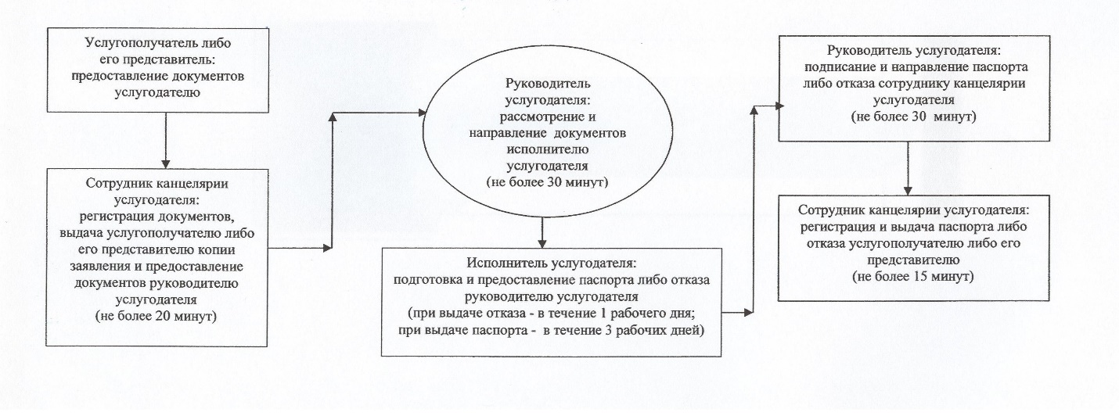

**Описание последовательности процедур (действий) между структурными подразделениями (работниками) с указанием длительности каждой процедуры (действия)**

**При обращении услугополучателя либо его представителя в Государственную корпорацию:**

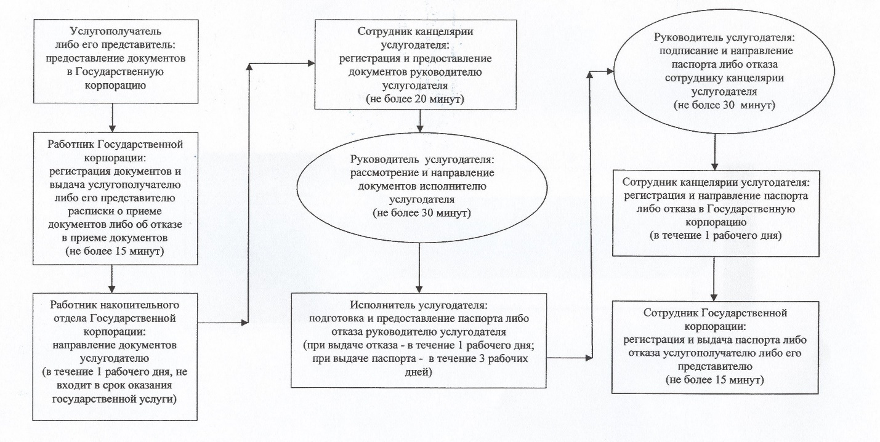

|  |  |
| --- | --- |
|  | Приложение 4 |
|  | к регламенту государственной услуги |
|  | "Выдача разрешения на размещение наружной (визуальной) |
|  | рекламы на объектах стационарного размещения рекламы |
|  | в полосе отвода автомобильных дорог общего пользования |
|  | областного и районного значения" |

**Диаграмма функционального взаимодействия информационных систем, задействованных в оказании государственной услуги, в графической форме**

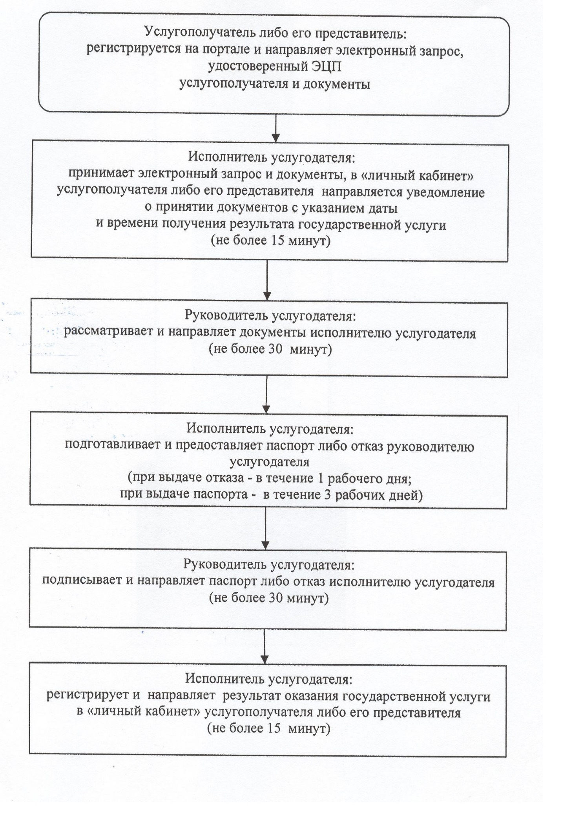

|  |  |
| --- | --- |
|  | Приложения 5 |
|  | к регламенту государственной услуги |
|  | "Выдача разрешения на размещение наружной (визуальной) |
|  | рекламы на объектах стационарного размещения рекламы |
|  | в полосе отвода автомобильных дорог общего пользования |
|  | областного и районного значения" |

**Справочник бизнес-процессов оказания государственной услуги "Выдача разрешения на размещение наружной (визуальной) рекламы на объектах стационарного размещения рекламы в полосе отвода автомобильных дорог общего пользования областного и районного значения"**

**При обращении услугополучателя либо его представителя к услугодателю:**

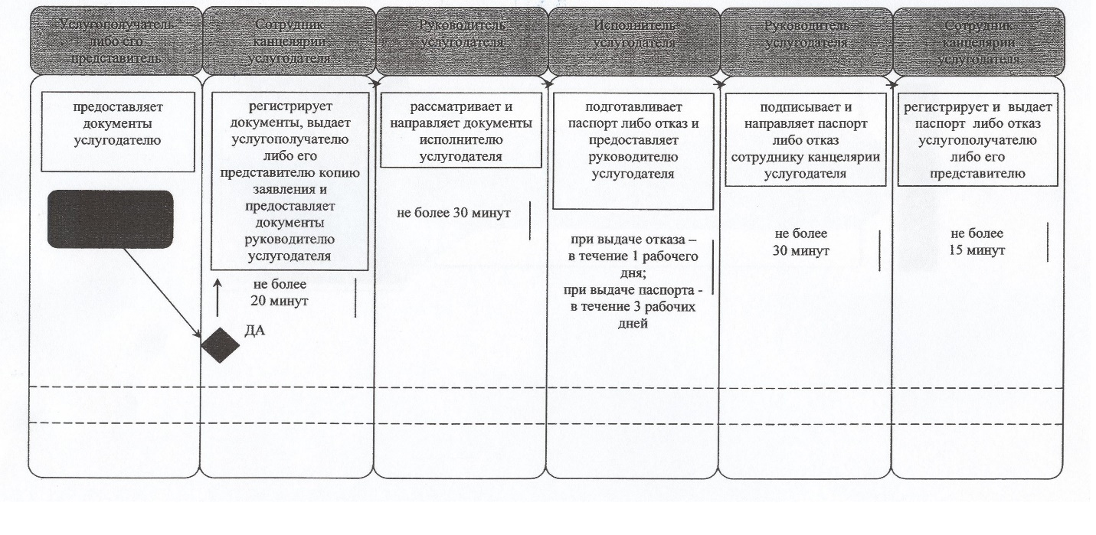

**Справочник бизнес-процессов оказания государственной услуги "Выдача разрешения на размещение наружной (визуальной) рекламы на объектах стационарного размещения рекламы в полосе отвода автомобильных дорог общего пользования областного и районного значения"**

**При обращении услугополучателя либо его представителя в Государственную корпорацию:**

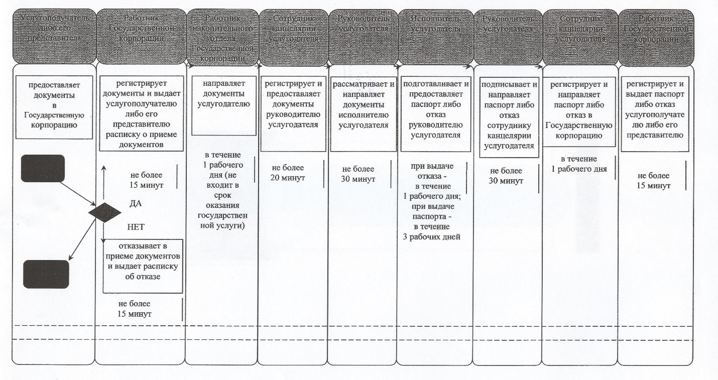

**Условные обозначения:**

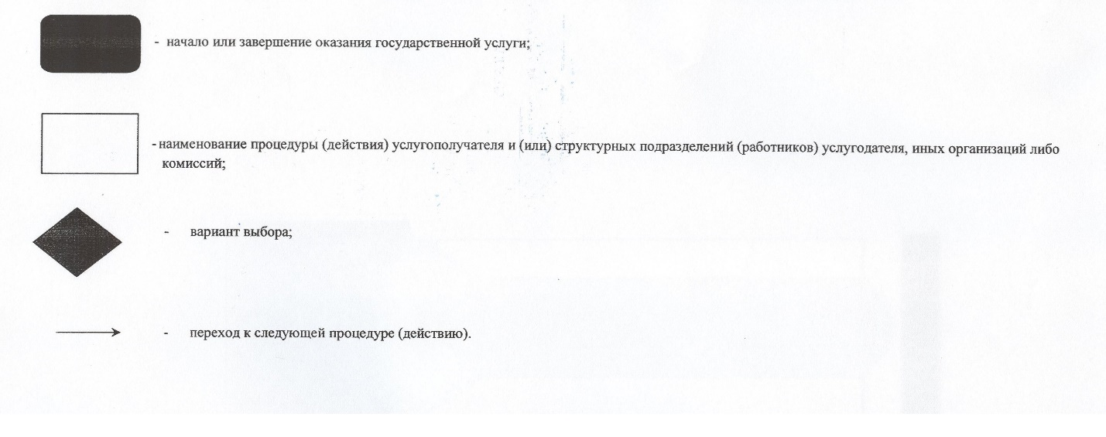

© 2012. РГП на ПХВ «Институт законодательства и правовой информации Республики Казахстан» Министерства юстиции Республики Казахстан